Resumen clases segundo parcial:

funciones lógicas y circuitos combinacionales

- Claude Elwood Shanno

- George Boole

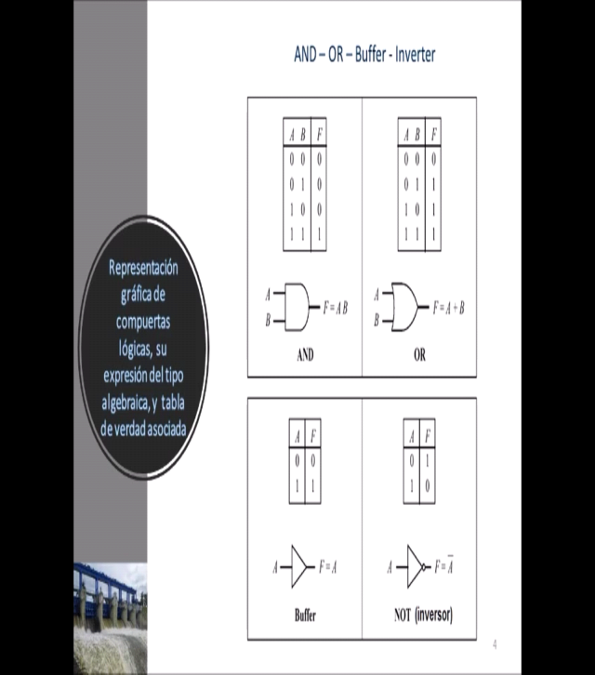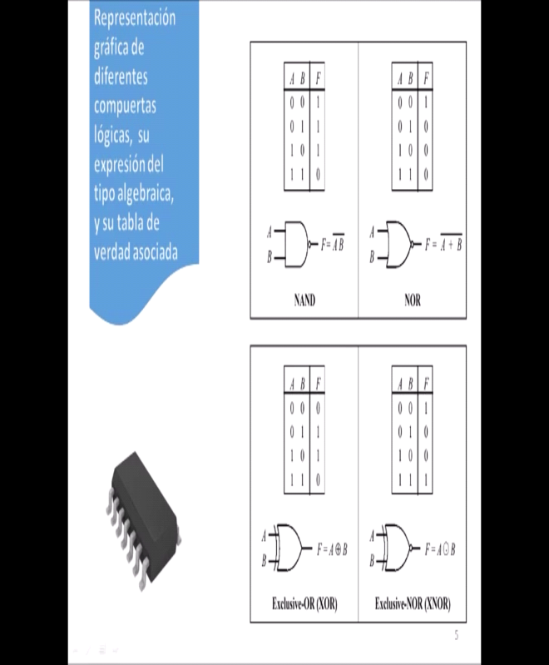

\*Hay que entender que nadie anda por la vida pensando en circuitos combinacionales, simplemente estos surgen para dar una solución física a un problema que busca automatizar su respuestas

Las compuertas lógicas: son dispositivos electrónicos, conformados por circuitos basados en transistores cuyo arreglo define un comportamiento, y este obedece a una función lógica determinada.

Estos conceptos sobre compuertas se pueden aplicar a otras áreas como mecánica hidráulica o neumática.

Circuito combinacional: combina, a través de conexiones, compuertas lógicas básicas para obtener las salidas deseadas, siendo la salida solo dependiente de los valores de entrada.

Los circuitos combinacionales son circuitos lógicos cuyos valores de salida están completamente determinados por los valores de entrada.

Los valores anteriores de las entradas no determinan el valor de la salida actual.

Se pueden usar para la transferencia de datos o procesamiento. EJ: multiplexor / demultiplexor, comparador, etc.

Es un conjunto de compuertas lógicas elementales, interconectadas entre sí, con un determinado número de entradas y de salidas.

Son hechos a partir de compuertas básicas como: AND, OR y NOT. También pueden ser construidos con compuertas NAND, NOR y XOR, que son una combinación de las tres compuertas básicas. Pueden algunos casos admitir más de una única salida.

Multiplexor: Son circuitos combinacionales con varias entradas y una salida de datos, y están dotados de entradas de control capaces de seleccionar una de las entradas de datos para permitir su trasmisión desde la entrada seleccionada a la salida que es única.

La entrada seleccionada viene determinada por la combinación de ceros y unos lógicos de las entradas de control. Podemos decir que la función de un multiplexor consiste en seleccionar una entrada de entre un número de líneas de entrada y transmitir el dato de un canal de información único. Por lo tanto, es equivalente a un conmutador de varias entradas y una salida.

Multiplexor (multiplexación en el tiempo): Este dispositivo electrónico permite que varias entradas puedan pasar a una única salida en distintos instantes de tiempo, mejorando el rendimiento de uso de un elemento compartido.

Demultiplexor: Es un dispositivo digital que se utiliza para distribuir una señal de entrada en múltiples salidas según la configuración de selección. Básicamente, toma una señal de entrada y la dirige a una de las muchas salidas posibles en función de la configuración de control.

Álgebra de Boole:

Características fundamentales a definir:

- Dominio - Operaciones – postulados – Teoremas, leyes o reglas

Postulados de Huntington

1- Cierre:

las operaciones (\*)(multiplicación lógica) y (+)(suma lógica) entre dos elementos del dominio dan un resultado dentro del dominio

2- Elemento de identidad:

– Sea a un elemento en el dominio B:

✓Existe un elemento 0 en B, llamado elemento identidad con respecto al (+), que tiene la propiedad a + 0 = a

✓Existe un elemento 1 en B, denominado elemento identidad con respecto al (·), que tiene la propiedad a · 1 = a

3- Ley conmutativa:

✓Ley conmutativa con respecto a la suma

a + b = b + a

✓Ley conmutativa con respecto a la multiplicación

a · b = b · a

4- Ley distributiva:

✓ La multiplicación es distributiva sobre la suma

a · (b + c) = (a · b) + (a · c)

✓ La suma es distributiva sobre la multiplicación

a + (b · c) = (a + b) · (a + c)

5- Complementación:

✓ Si a es un elemento en el dominio B, entonces existe otro elemento ¬a, el complemento de a, que satisface las propiedades:

a + ¬a = 1

a · ¬a = 0

✓El complemento ¬a efectúa la operación de complementación sobre a

Principio de dualidad:

Los postulados de Huntington reflejan cierta simetría:

Entonces cualquier resultado que sea posible deducir de los postulados debe ser válidos si los operadores (+) y (·) se intercambian, y Los elementos identidad 0 y 1 se intercambian.

Teoremas:

I- Ley de elementos nulos:

a + 1 = 1

a · 0 = 0

II- Involución:

¬(¬a) = a

III- Idempotencia:

a + a = a

a · a = a

IV- Absorción:

a + (a · b) = a

a · (a + b) = a

V- Simplificación (distributiva):

a + (¬a · b) = a + b

VI- Ley asociativa:

a + (b + c) = (a + b) + c = a + b +c

a · (b · c) = (a · b) · c = a · b · c

VII- Consenso:

a · b + (¬a · c) + b · c = a · b + ¬a · c

(a + b) · (¬a + c) · (b + c) = (a + b) · (¬a + c)

VIII- Ley de De Morgan:

¬(a + b) = ¬a · ¬b

¬(a · b) = ¬a + ¬b

Hallar expresión algebraica de salida a partir de la tabla de verdad usando los «Ceros» de la función o usando los «Unos».

π(productos de sumas) o Σ(suma de productos) => π(Maxi términos) o Σ(mini términos)

✓ Una vez halla la función equivalente para la tabla de verdad procedemos a la simplificación de manera tal de tener menos términos y/o con menos entradas por términos => produce menos compuertas, menos entradas por compuerta, reducción de costo, mayor rendimiento, mayor velocidad de procesamiento

Función canónica de suma de productos: es la expresión algebraica de una función lógica como la suma de los mini términos de la función.

✓ Considera únicamente las combinaciones de entrada que hacen 1 la función

✓ Cada variable aparece complementada si su valor es 0 y sin complementar si es 1

Función canónica de producto de sumas: es la expresión algebraica de una función lógica como el producto de maxi términos de la función.

✓ Considera únicamente las combinaciones de entrada que hacen 0 la función

✓ Cada variable aparece complementada si su valor es 1 y sin complementar si es 0

Función reducida equivalente: ¿Cómo hacemos para hallar una función reducida equivalente a la función canónica?

Métodos Algebraico:

- Usando los principios y teoremas del álgebra de Boole

- Para Cualquier cantidad de variables

- Lento y engorroso

Mapas de Karnaugh: (mapas K)

- Gráfico, rápido y efectivo

- Para no más de 5 variables

Otros métodos para funciones con mayor cantidad de variables o simulaciones por computadora.

Mapas de Karnaugh: (mapas K):

Método gráfico para simplificar funciones

✓ Es una representación matricial de una tabla de verdad: una celda del mapa = una fila de la tabla de verdad

✓ Muy práctico para funciones de no más de 4 ó 5 variables.

✓ Cada celda se corresponde con un mini término ó maxi término de la función

✓ En cada celda se escribe el valor de la salida de la función lógica para ese mini término / maxi término.

✓ Cada celda difiere de la adyacente en solo una variable. (00, 01, 11, 10). La numeración de las filas/columnas es en código Gray

✓ La filas/columnas externas son adyacentes entre sí

Reglas de aplicación:

✓ Agrupar todas las celdas con el mismo valor, en uno o más grupos de celdas adyacentes

✓ La cantidad de celdas en un grupo debe ser potencia de 2 (2, 4, 8)

✓ Maximizar la cantidad de celdas en cada grupo

✓ Minimizar la cantidad de grupos

✓ Superponer grupos siempre que sea posible (una celda puede estar en uno o más grupos), si eso conduce a cumplir 2, 3 y 4.

Simplificación:

Un grupo de 2k celdas elimina k variables del término resultante

• Grupo de 2 celdas: elimina 1 variable

• Grupo de 4 celdas: elimina 2 variables

• Grupo de 8 celdas: elimina 3 variables

Funciones con combinaciones indiferentes:

Combinaciones de entrada para las que no importa (don’t care) el valor de la salida.

Porque:

a) No se ha especificado el comportamiento del circuito

b) Son imposibles

- En la tabla de verdad y en los mapas K, la salida para estas combinaciones se indica con una letra X o d.

- En la simplificación por mapas K, estas celdas se toman como si tuvieran valor 1 ó 0, según conveniencia, tratando tener el mayor grupo posible de celdas.

- Usarlas para maximizar el tamaño de los grupos

- No agrupar celdas que solamente contengan X

Circuitos aplicados:

semi sumador (Half Adder = HA):

sumador completo (Full Adder = FA):

Programmable Logic Arrays (PLAs):

Sumador con arrastre:

Sumador paralelo:

Sumadores para la resta:

- En una resta vinaria están involucrados tres variables bien definidas: minuendo, sustraendo y diferencia. Según la ley de la resta, estos parámetros se relacionan así: minuendo – sustraendo = diferencia

- La resta de dos números se puede expresar también como la suma del minuendo más el negativo del sustraendo, es decir: minuendo + (-sustraendo) = diferencia EJ: 10 – 5 => 10 + (-5)

- Aplicando esta definición, es posible implementar la resta sumando el negativo del sustraendo al minuendo. Surge entonces una nueva forma en que podemos realizar la resta binaria, la cual se rige por las siguientes reglas:

- cambiar sustraendo a su forma en complemento a 2

- sumar el minuendo al sustraendo en complemento a 2

- no considerar el overflow. Se descarta el MSB y los bits restantes indican la diferencia binaria

- La razón por la cual el próximo circuito funciona como restador, se debe a que los cuatro inversores convierten el sustraendo binario a su complemento a 1. El nivel alto de la entrada Cin en la FA del 1 es lo mismo que sumar +1 al sustraendo. El minuendo y el sustraendo en complemento a 2 se suman.

Lógica secuencial:

- Los circuitos visto anteriormente no tienen memoria. Las salidas siempre siguen las entradas.

Existe la necesidad de circuitos con memoria, los cuales actuaran en forma diferente dependiendo de su estad previo.

- Un ejemplo es una máquina expendedora de bebidas, la cual debe recordar cuantas monedas y de que clase fueron introducidas.

- Son conocidas como maquinas de estados finitos porque tienen un número finito de estados posibles.

Modelo clásico de una máquina de estados finitos:

Está compuesta de una unidad de lógica combinacional y elementos que producen demoras (llamados flip-flops) con realimentación que mantiene la información de estado.

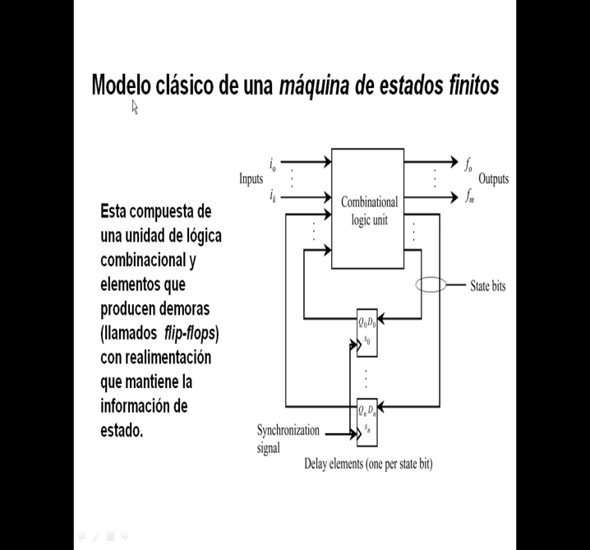

Biestables R-S: Es un dispositivo con lógica positiva

Es un elemento de memoria. Cuando coloco la entrada (set) en 1 la salida se mantiene en 1 hasta que se active R (reset)

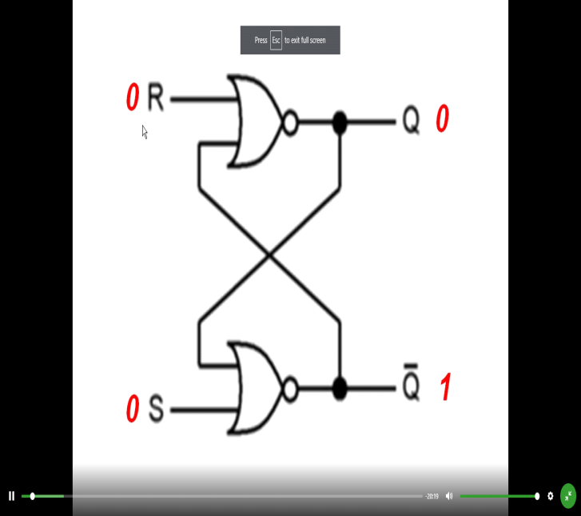

punto y aparte

Multiplexor: (multiplexación en el tiempo) circuito combinacional con varias entradas y una sola salida de datos, y están dotados de entradas de control capaces de seleccionar una de las entradas de datos para permitir su transmisión desde la entrada seleccionada a la salida que es única.

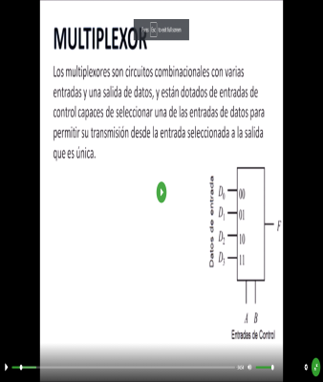

La entrada seleccionada viene determinada por la combinación de ceros y unos lógicos de la entradas de control. Podemos decir que la función de un multiplexor consiste en seleccionar una entrada de entre un número de líneas de entrada y transmitir el dato de un canal de información único. Por lo tanto, es equivalente a un conmutador de varias entradas y una salida

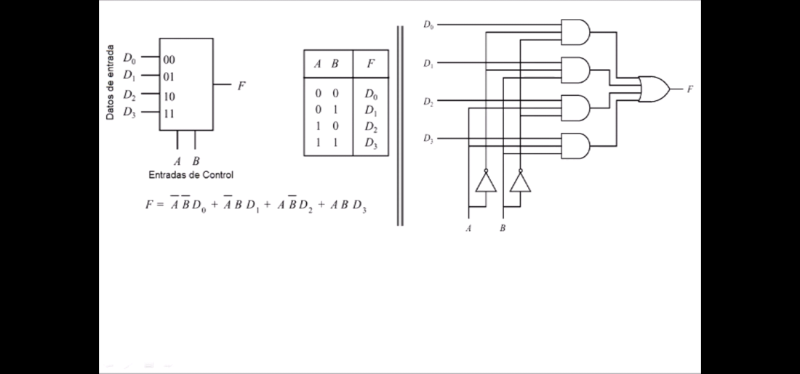

Demultiplexor: Una entrada de datos y varias salidas.

El demultiplexor se lo puede ver como una decodificador con entrada de habilitación.

Preguntas de parcial de año anterior:

1) ¿Qué utilidad brinda el uso de decodificadores en un circuito electrónico?

El decodificador detecta las combinaciones de las variables de entrada y genera una salida específica a partir de las mismas. Nos permite conocer el proceso resultante ante la entrada de datos. Una ventaja es que nos permite transmitir señales a distancia. Puede también manejar la ambigüedad entre el valor cero y la falta de entrada. Un ejemplo puede ser un circuito de siete segmentos, donde dada una entrada se visualiza un dígito numérico en el mismo.

2) Describa detalladamente el funcionamiento de una compuerta XOR. A partir de lo que conoce. ¿Para qué se le ocurre que podría ser aplicada?

La compuerta XOR es conocida también como la compuerta “or exclusiva”, ya que para que su salida se active tiene que estar exclusivamente activa solo una de las entradas. Cuando sus entradas son distintas entonces se genera una salida con valor 1, y en caso contrario será una salida con valor 0. una aplicación puede ser cuando se necesita intercambiar dos señales lógicas sin necesidad de una conexión entre capas de un circuito. También puede ser útil en la aplicación de algoritmos de redundancia de datos, o también aplicando para cifrar una cadena de texto, lo que se logra aplicando el operador de bit XOR sobre cada uno de los caracteres y utilizando una clave adicional

3) ¿Cómo funciona un multiplexor y un demultiplexor?¿Para qué se los puede utilizar?

Un multiplexor es un circuito combinacional que recibe varias entradas dando una única salida. Dependiendo del valor de entrada y a través de la aplicación de un proceso, se obtiene la salida. El hecho de utilizarnos permite ahorrar costos ya que se utiliza menos cableado para la transmisión de las señales. Permite también el compartimiento del canal de comunicación entre varios señales a transmitir. Una aplicación usual es en la transformación de la señal entre un circuito en serie hacia otro paralelo.

4) ¿Qué ventajas presenta la incorporación del Firmware al Motherboard?

El es firmware la incrustación de software dentro del hardware, este facilita el arranque del equipo y permite su verificación de funcionamiento. Adicionalmente, el usuario no necesita conocer por cómo funciona la placa madre donde está incrustado. Facilita el trabajo del desarrollador de software al ya que este no necesita comprender ni investigar el hardware. Otra de sus ventajas es poder manipular la BIOS prescindiendo de conocimientos anterior de las especificaciones del fabricante. También es útil para poder diagnosticar si una falla es algún defecto en su construcción o un daño provocado por el usuario final.

5)¿Qué función cumplen los dispositivos de entrada, salida y E/S?¿Por qué son necesarios?

Las funciones que cumplen los dispositivos son diversas, básicamente son la interfaz entre el sistema y el mundo exterior. En el caso de los dispositivos de entrada como el mouse o el teclado, estos permiten que el usuario le indique al sistema que es lo que quiere realizar. En cuanto a los dispositivos de salida, estos son utilizados para mostrar el resultado de procesos u operaciones, como podría ser una impresora o un monitor. También están los dispositivos de entrada y salida como pueden ser las unidades de disco o los dispositivos para comunicación. Son necesarios porque estos dispositivos de entrada y salida facilitan la interacción del usuario con el equipo, sin ello no habría manera de que el usuario ingrese información y la misma sea procesada por el sistema, o quiera ver los resultados del proceso de dicha información.

6) ¿Cuál es la utilidad del Teorema de “De Morgan”?

Su utilidad radica en la homogeneización de los circuitos que poseen entradas, compuertas y salidas, mediante la aplicación, del mismo se logra transformar un circuito en otro con todas compuertas del mismo tipo (OR o AND), es decir con compuertas unificadas u homogéneas, y que en el nuevo circuito se siga generando el mismo tipo de salida. En la práctica es muy útil porque permite simplificar el proceso de manufactura, y también ahorrar costos en la fabricación de los circuitos.